每周三题
第三周：

上周答案：
2-1．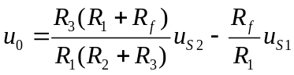
2-2．(1) 5个KCL方程，13个KVL方程；
（2）4个KCL方程，3个KVL方程；
（3）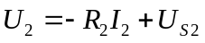；
（4）正确为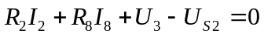；
（5）仅对电流源两端的电压有影响；
（6）略。
2-3．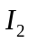=4 A，=-2 A，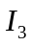=2 A，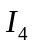=-1 A，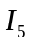=1 A电流源发出的功率为 P=4U=80 W

本周试题：
3-1．在图3-1所示电路中：（1）当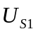和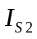停止作用时I=1A；
（2）当=1V，=0时 I=2 A；
（3）当=1V，=2A时I=3 A，试求=2 V，=-2 A时 I= ?
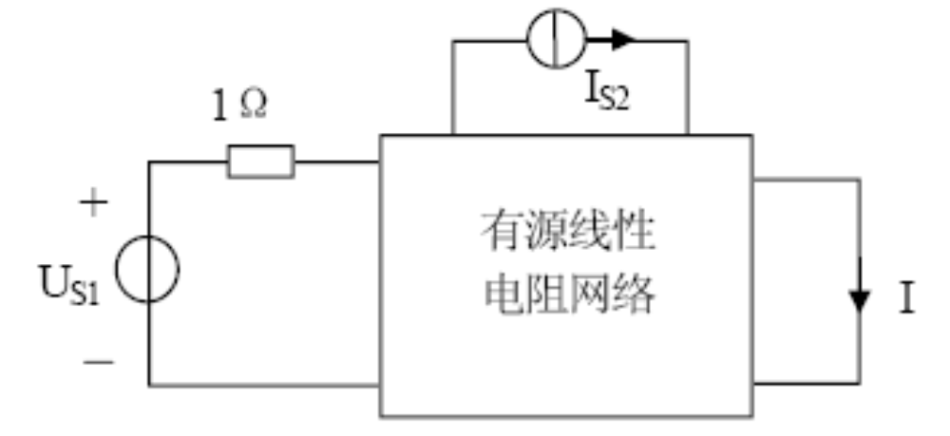
图3-1
3-2．图3-2（a），（b），（c）所示为三个线性二端网络，如将三个网络的1节点接通，三个网络的2节点接通，求接通后的电压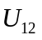。
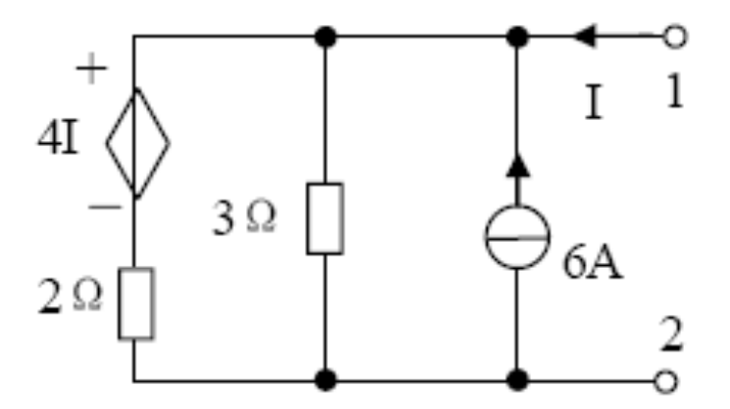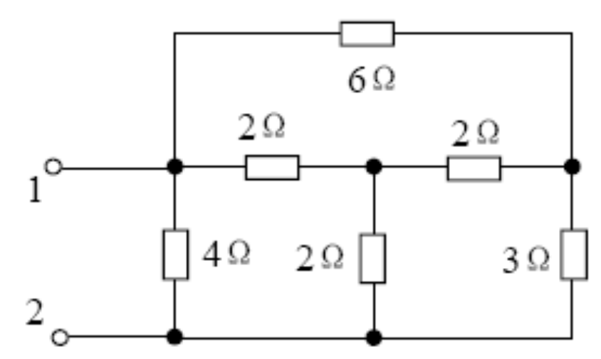
图3-2（a） 图3-2（b）
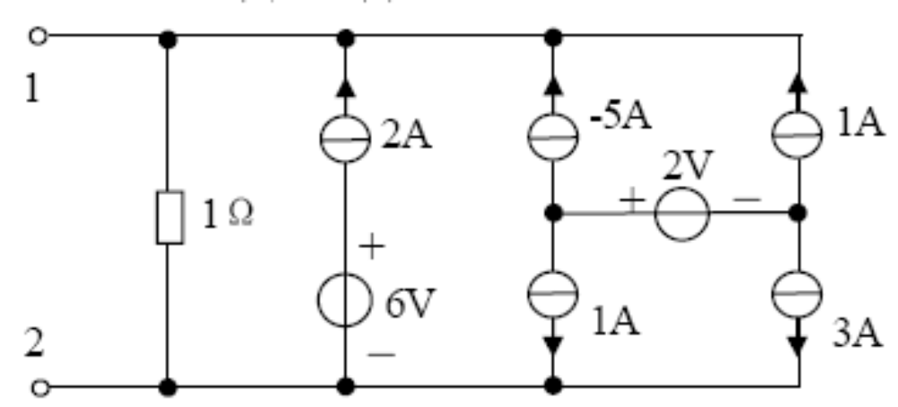
图3-2（c）
3-3．在图3-3（a）所示电路中，电阻R可调变，当R调至何值时可获得最大功率？算出这个最大功率。
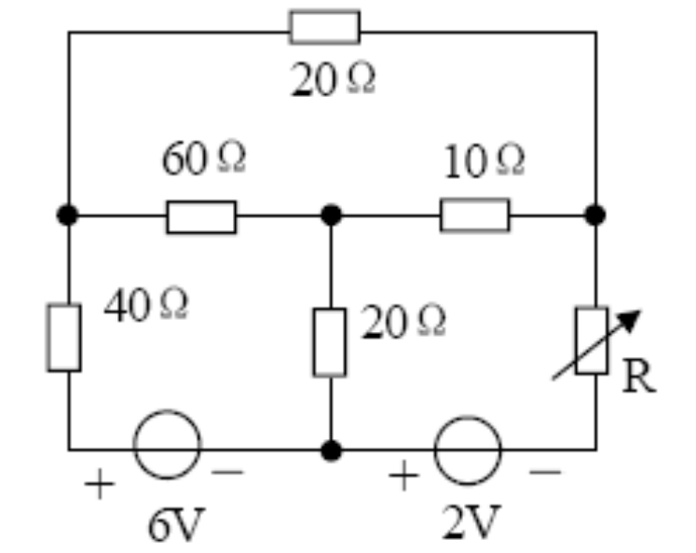
图3-3

